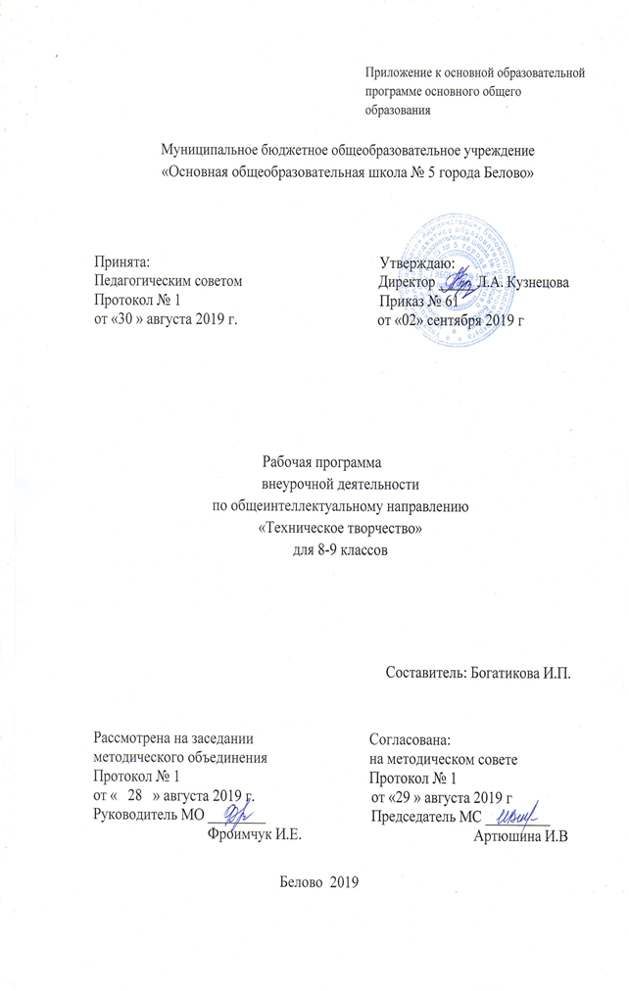
Содержание

- результаты освоения курса внеурочной деятельности «Техническое творчество»

- содержание курса внеурочной деятельности «Техническое творчество», с указанием форм организации и видов деятельности;

- тематическое планирование.

1. Результаты освоения курса внеурочной деятельности «Техническое творчество»
Личностные результаты:
1) воспитание российской гражданской идентичности: патриотизма, уважения к Отечеству, прошлое и настоящее многонационального народа России; осознание своей этнической принадлежности, знание истории, языка, культуры своего народа, своего края, основ культурного наследия народов России и человечества; усвоение гуманистических, демократических и традиционных ценностей многонационального российского общества; воспитание чувства ответственности и долга перед Родиной;
2) формирование ответственного отношения к учению, готовности и способности обучающихся к саморазвитию и самообразованию на основе мотивации к обучению и познанию, осознанному выбору и построению дальнейшей индивидуальной траектории образования на базе ориентировки в мире профессий и профессиональных предпочтений с учетом устойчивых познавательных интересов, а также на основе формирования уважительного отношения к труду, развития опыта участия в социально значимом труде;
3) формирование целостного мировоззрения, соответствующего современному уровню развития науки и общественной практики, учитывающего социальное, культурное, языковое, духовное многообразие современного мира;
4) формирование осознанного, уважительного и доброжелательного отношения к другому человеку, его мнению, мировоззрению, культуре, языку, вере, гражданской позиции, к истории, культуре, религии, традициям, языкам, ценностям народов России и народов мира; готовности и способности вести диалог с другими людьми и достигать в нем взаимопонимания;
5) освоение социальных норм, правил поведения, ролей и форм социальной жизни в группах и сообществах, включая взрослые и социальные сообщества; участие в школьном самоуправлении и общественной жизни в пределах возрастных компетенций с учетом региональных, этнокультурных, социальных и экономических особенностей;
6) развитие морального сознания и компетентности в решении моральных проблем на основе личностного выбора, формирование нравственных чувств и нравственного поведения, осознанного и ответственного отношения к собственным поступкам;
7) формирование коммуникативной компетентности в общении и сотрудничестве со сверстниками, детьми старшего и младшего возраста, взрослыми в процессе образовательной, общественно полезной, учебно-исследовательской, творческой и других видов деятельности;
8) формирование ценности здорового и безопасного образа жизни; усвоение правил индивидуального и коллективного безопасного поведения в чрезвычайных ситуациях, угрожающих жизни и здоровью людей, правил поведения на транспорте и на дорогах;

9) формирование основ экологической культуры, соответствующей современному уровню экологического мышления, развитие опыта экологически ориентированной рефлексивно-оценочной и практической деятельности в жизненных ситуациях;
10) осознание значения семьи в жизни человека и общества, принятие ценности семейной жизни, уважительное и заботливое отношение к членам своей семьи;
11) развитие эстетического сознания через освоение художественного наследия народов России и мира, творческой деятельности эстетического характера.
Метапредметные результаты:
1) умение самостоятельно определять цели своего обучения, ставить и формулировать для себя новые задачи в учебе и познавательной деятельности, развивать мотивы и интересы своей познавательной деятельности;
2) умение самостоятельно планировать пути достижения целей, в том числе альтернативные, осознанно выбирать наиболее эффективные способы решения учебных и познавательных задач;
3) умение соотносить свои действия с планируемыми результатами, осуществлять контроль своей деятельности в процессе достижения результата, определять способы действий в рамках предложенных условий и требований, корректировать свои действия в соответствии с изменяющейся ситуацией;
4) умение оценивать правильность выполнения учебной задачи, собственные возможности ее решения;
5) владение основами самоконтроля, самооценки, принятия решений и осуществления осознанного выбора в учебной и познавательной деятельности;
6) умение определять понятия, создавать обобщения, устанавливать аналогии, классифицировать, самостоятельно выбирать основания и критерии для классификации, устанавливать причинно-следственные связи, строить логическое рассуждение, умозаключение (индуктивное, дедуктивное и по аналогии) и делать выводы;
7) умение создавать, применять и преобразовывать знаки и символы, модели и схемы для решения учебных и познавательных задач;
8) смысловое чтение;
9) умение организовывать учебное сотрудничество и совместную деятельность с учителем и сверстниками; работать индивидуально и в группе: находить общее решение и разрешать конфликты на основе согласования позиций и учета интересов; формулировать, аргументировать и отстаивать свое мнение;
10) умение осознанно использовать речевые средства в соответствии с задачей коммуникации для выражения своих чувств, мыслей и потребностей; планирования и регуляции своей деятельности; владение устной и письменной речью, монологической контекстной речью;
11) формирование и развитие компетентности в области использования информационно-коммуникационных технологий (далее - ИКТ компетенции); развитие мотивации к овладению культурой активного пользования словарями и другими поисковыми системами;
12) формирование и развитие экологического мышления, умение применять его в познавательной, коммуникативной, социальной практике и профессиональной ориентации.

2. Содержание курса внеурочной деятельности «Техническое творчество», с указанием форм организации и видов деятельности;
8 класс.
№ п/п | Содержание курса внеурочной деятельности | Формы организации | Виды деятельности
1 | 8 класс  Учебный предмет черчение. | Фронтальная | Беседа, практическая
2 | Оформление чертежа. | Групповая. | Практическая
3 | Проецирование. | Групповая, фронтальная | Выполнение мини-проектов.
4 | Аксонометрические проекции. | Групповая, фронтальная | Практическая.
5 | Технический рисунок. | Индивидуальная, групповая | Выполнение тренировочных упражнений
6 | Проекции геометрических тел | Групповая, фронтальная | Практическая, беседа.
7 | Геометрические построения | Групповая, фронтальная Проектная деятельность | Практическая, систематизация,
8 | Развертки. | Групповая, фронтальная, проектная деятельность. | Презентация, беседа
9 | Защита проекта. | Индивидуальная, проектная деятельность | Презентация, беседа
1. | 9 класс  Повторение способов проецирования. | Групповая, фронтальная, проектная деятельность. | Практическая, систематизация.
2. | Сечение. | Фронтальная | Выполнение тренировочных упражнений
3. | Разрезы. | Фронтальная | Выполнение тренировочных упражнений
4. | Выбор главного вида, необходимого количества видов. | Групповая, фронтальная, проектная деятельность. | Практическая, систематизация
5. | Сборочные чертежи. | Фронтальная | Выполнение тренировочных упражнений
6. | Чтение сборочных чертежей. | Групповая, фронтальная, проектная деятельность. | Практическая, систематизация
7. | Строительное черчение. | Групповая, фронтальная Проектная деятельность | Выполнение тренировочных упражнений
8. | Работа над проектом. | Индивидуальная, проектная деятельность | Презентация, беседа
9. | Защита проекта. | Индивидуальная, проектная деятельность. | Презентация, беседа

3.Тематическое планирование.
№ | Тема | Количество часов
1. | 8 класс.  Учебный предмет черчение. | 1
2. | Оформление чертежа. | 5
3. | Проецирование | 7
4. | Аксонометрические проекции. | 3
5. | Технический рисунок. | 1
6. | Проекции геометрических тел. | 6
7. | Геометрические построения | 2
8. | Развертки. | 1
9. | Работа над проектом. | 8
10. | Защита проекта. | 1
 | Итого | 35
№ | Тема | Количество часов
1. | 9 класс.  Повторение способов проецирования. | 3
2. | Сечение. | 4
3. | Разрезы. | 11
4. | Выбор главного вида, необходимого количества видов. | 1
5 | Сборочные чертежи. | 4
6. | Чтение сборочных чертежей. | 4
7. | Строительное черчение. | 3
8. | Работа над проектом. | 3
9. | Защита проекта. | 1
 | Итого | 34

